官方地址查询具体参数和事件的使用：<http://www.uploadify.com/documentation>

1.基本使用和参数说

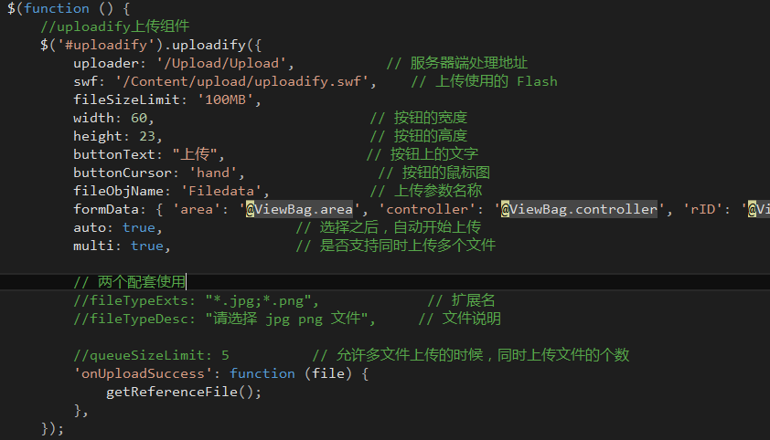

2.后台方法

主要分为两部分：1.把上传记录保存到数据库中 2.到合适的地址存储文件 SaveAs()

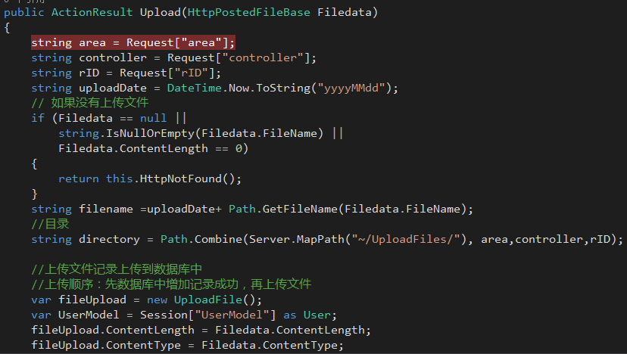

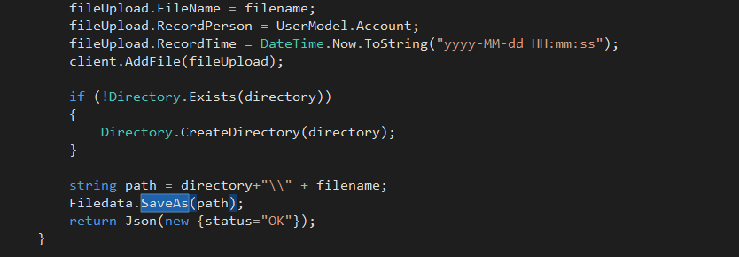

3.遇到的问题

1）上传按钮不显示

需要安装或者更新flash插件

2）ie会缓存ajax的文件列表的请求，导致上传成功后调用列表失败

<http://www.cnblogs.com/artech/archive/2013/01/03/cache-4-ie.html>

3）文件大小大于5M时出错

upload参数上限制：

fileSizeLimit : '100MB'

iis配置修改，修改webconfig

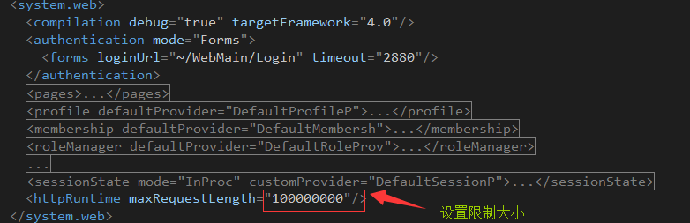

但是部署到了服务器上还是不能上传大于30M的文件，这时要更改iis上的配置：

IIS7.0

<http://www.cnblogs.com/studyshine/articles/2700154.html>

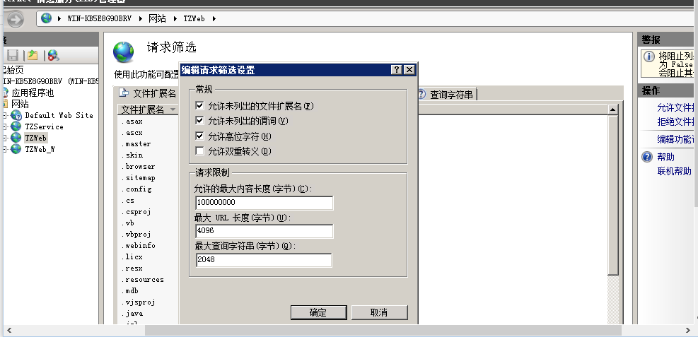

IIS6.0

到目录

C:\Windows\System32\inetsrv>

然后执行命令

appcmd set config "网站名称" -section:requestFiltering -requestLimits.maxAllowedContentLength:100000000 -commitpath:apphost

100000000